网格员战“疫”备查手册

2020年2月

目录
目录 2
第一篇防护篇 3
如何保护自己远离新型冠状病毒的肺炎传染？ 3
正确洗手分哪六步？ 4
如何正确使用口罩？ 4
口罩不足时，能否第二天重复使用旧口罩？ 5
新型冠状病毒的传播途径有哪些？ 5
哪些人容易感染新型冠状病毒？ 5
怎么判断什么样的居民是疑似病例？ 5
什么是密切接触者？ 6
不慎接触确诊或疑似病例后，补救措施怎么做？ 6
出现发热症状，如何进行自我评估？ 6
若需前往医院就医需注意什么？ 6
可以引用的法律法规有哪些？ 7
第二篇检查篇 9
检查工作需要准备哪些物品？ 9
检查计划及时间如何安排？ 10
可以动员哪些力量同网格员一同开展工作？ 10
如何和居民沟通，让其更好地接受检查工作？ 10
若遇居民抵触检查工作怎么办？ 11
若遇居民有过激行为，安全受到威胁怎么办？ 11
网格员进行排查工作时，什么迹象需要特别引起注意？ 12
以什么方式更能安全、快捷开展检查工作？ 12
第三篇统筹篇 13
哪类人群是需要重点关注的对象？ 13
怎样才能全面、有效地掌握社区人员情况？ 13
如何管理社区流动人员？ 13
还有哪些公共场所需要控制人流量？ 14
社区卫生环境应如何保障、改善？ 15
第四篇服务篇 15
开设疫情24小时电话专线，网格员可以做哪些工作？ 15
如何更好地为小区居民提供医疗信息服务？ 15
可以为居家隔离人员做哪些事情？ 16
如何保证社区居民疫情期间的心理健康？ 16
第五篇宣传篇 17
可以通过哪些渠道进行宣传？ 17
还有哪些特别方式可以进行宣传工作？ 18
哪些信息需要让社区居民掌握？ 18

第一篇防护篇

如何保护自己远离新型冠状病毒的肺炎传染？
1、勤洗手。使用肥皂或洗手液并用流动水洗手，用一次性纸巾或干净毛巾擦手。双手接触呼吸道分泌物后（如打喷嚏后）应立即洗手。
2、保持良好的呼吸道卫生习惯。咳嗽或打喷嚏时，用纸巾、毛巾等遮住口鼻，咳嗽或打喷嚏后洗手，避免用手触摸眼睛、鼻或口。
3、增强体质和免疫力。均衡饮食、适量运动、作息规律，避免产生过度疲劳。
4、保持环境清洁和通风。每天开窗通风数次不少于3次，每次20-30分钟。户外空气质量较差时，通风换气频次和时间应适当减少。
5、尽量减少到人群密集场所活动，避免接触呼吸道感染患者。
6、如出现呼吸道感染症状如咳嗽、流涕、发热等，应居家隔离休息，持续发热不退或症状加重时及早就医。

正确洗手分哪六步？
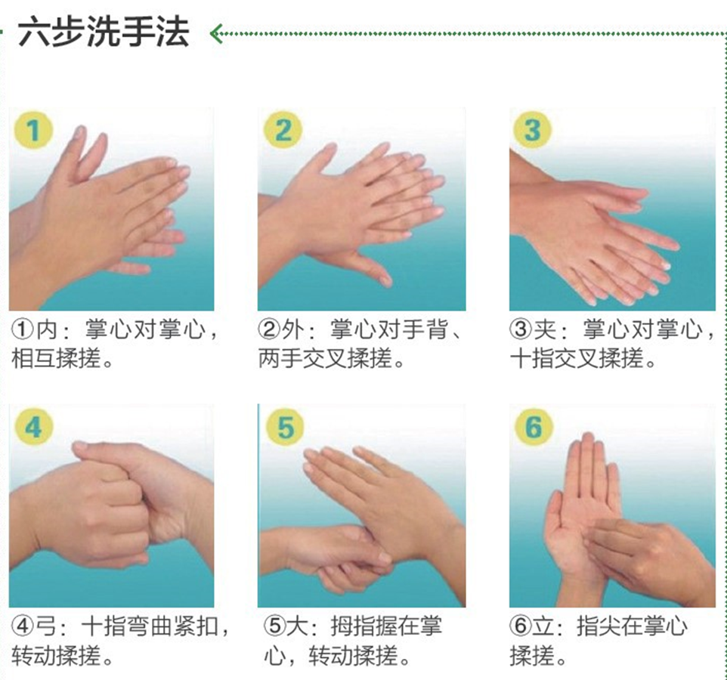

如何正确使用口罩？
医用口罩的使用方法：
1、口罩颜色深的是正面，正面应该朝外。
2、正对脸部的应该是医用口罩的反面，也就是颜色比较浅的一面，除此之外，要注意带有金属条的部分应该在口罩的上方，不要戴反了。
3、分清楚口罩的正面、反面、上端、下端后，先将手洗干净，确定口罩是否正确之后，将两端的绳子挂在耳朵上。
4、最后一步，也是前面提到过的金属条问题，将口罩佩戴完毕后，需要用双手压紧鼻梁两侧的金属条，使口罩上端紧贴鼻梁，然后向下拉伸口罩，使口罩不留有褶皱，最好覆盖住鼻子和嘴巴。

口罩不足时，能否第二天重复使用旧口罩？
撤离工作区域后，口罩必须抛弃，不可带回家和二次使用。

新型冠状病毒的传播途径有哪些？
主要传播方式是经飞沫传播、接触传播（包括手污染导致的自我接种）以及不同大小的呼吸道气溶胶近距离传播。目前近距离飞沫传播应该是主要途径。

哪些人容易感染新型冠状病毒？
人群普遍易感。新型冠状病毒感染的肺炎在免疫功能低下和免疫功能正常人群均可发生，与接触病毒的量有一定关系。对于免疫功能较差的人群，例如老年人、孕产妇或存在肝肾功能异常，有慢性病人群，感染后病情更重。

怎么判断什么样的居民是疑似病例？
新型冠状病毒感染的肺炎以发热为主要表现，可合并轻度干咳、乏力、呼吸不畅、腹泻等症状，流涕、咳痰等症状少见。部分患者症状轻微，无发热，仅表现为头痛、心慌、胸闷、结膜炎、轻度四肢或腰背部肌肉酸痛。部分患者在一周后出现呼吸困难，严重者病情进展迅速多数患者预后良好，少数患者病情危重，甚至死亡。

什么是密切接触者？
指14天内曾与确诊或高度疑似病例有过共同生活或工作的人。包括办公室的同事，同一教室、宿舍的同事、同学，同机的乘客等。以及其它形式的直接接触者包括病毒感染病人的陪护、乘出租车、乘电梯等。

不慎接触确诊或疑似病例后，补救措施怎么做？
酒精消毒双手。脱下外套用75%医用酒精喷洒消毒或紫外灯照射消毒半小时（紫外灯照射时人需要疏散），然后洗手或者消毒双手 。摘口罩并将口罩外侧折叠内向，再一次洗手或消毒双手。到医疗卫生部门指定场所隔离观察。

出现发热症状，如何进行自我评估？
如果有以下情况，建议及时就诊：在家观察休息后1-2天病情无好转；近期近距离接触过有发热、咳嗽症状的高度疑似病例，或去过人群密集的场所，或发病前14天接触过来自武汉的发热伴有呼吸道症状的患者。

若需前往医院就医需注意什么？
1、如果接触者出现症状，要提前选择有发热门诊的定点医院。
2、前往医院的路上，及就医全程应该佩戴口罩。
3、避免搭乘公共交通，应该呼叫救护车或者使用私人车辆运送病人，如果可以，路上打开车窗。
4、生病的密切接触者应时刻保持呼吸道卫生和进行双手清洁。在路上和医院站着或坐着时，尽可能远离其他人（至少1米）。
5、任何被呼吸道分泌物或体液污染的物体表面都应该用含有稀释漂白剂的消毒剂清洁、消毒。
6、就医时，应如实详细讲述患病情况和就医过程，尤其是应告知医生近期的武汉旅行和居住史、肺炎患者或疑似患者的接触史、动物接触史等。

可以引用的法律法规有哪些？
《中华人民共和国传染病防治法》
第二章第十六条
传染病病人、病原携带者和疑似传染病病人，在治愈前或者在排除传染病嫌疑前，不得从事法律、行政法规和国务院卫生行政部门规定禁止从事的易使该传染病扩散的工作。
第三章第三十一条
任何单位和个人发现传染病病人或者疑似传染病病人时，应当及时向附近的疾病预防控制机构或者医疗机构报告。
第八章第七十七条
单位和个人违反本法规定，导致传染病传播、流行，给他人人身、财产造成损害的，应当依法承担民事责任。
《中华人民共和国突发事件应对法》
第二章第二十一条
县级人民政府及其有关部门、乡级人民政府、街道办事处、居民委员会、村民委员会应当及时调解处理可能引发社会安全事件的矛盾纠纷。
第四章第四十九条
自然灾害、事故灾难或者公共卫生事件发生后，履行统一领导职责的人民政府可以采取下列一项或者多项应急处置措施：（二）迅速控制危险源，标明危险区域，封锁危险场所，划定警戒区，实行交通管制以及其他控制措施；（四）禁止或者限制使用有关设备、设施，关闭或者限制使用有关场所，中止人员密集的活动或者可能导致危害扩大的生产经营活动以及采取其他保护措施；（八）依法从严惩处囤积居奇、哄抬物价、制假售假等扰乱市场秩序的行为，稳定市场价格，维护市场秩序； （九）依法从严惩处哄抢财物、干扰破坏应急处置工作等扰乱社会秩序的行为，维护社会治安。
第四章第五十四条
任何单位和个人不得编造、传播有关突发事件事态发展或者应急处置工作的虚假信息。
《突发公共卫生事件应急条例》
第三章第二十一条
任何单位和个人对突发事件，不得隐瞒、缓报、谎报或者授意他人隐瞒、缓报、谎报。
第四章第四十条
传染病暴发、流行时，街道、乡镇以及居民委员会、村民委员会应当组织力量，团结协作，群防群治，协助卫生行政主管部门和其他有关部门、医疗卫生机构做好疫情信息的收集和报告、人员的分散隔离、公共卫生措施的落实工作，向居民、村民宣传传染病防治的相关知识。
第四章第四十四条
在突发事件中需要接受隔离治疗、医学观察措施的病人、疑似病人和传染病病人密切接触者在卫生行政主管部门或者有关机构采取医学措施时应当予以配合；拒绝配合的，由公安机关依法协助强制执行。
第五章第五十二条
在突发事件发生期间，散布谣言、哄抬物价、欺骗消费者，扰乱社会秩序、市场秩序的，由公安机关或者工商行政管理部门依法给予行政处罚；构成犯罪的，依法追究刑事责任。

第二篇检查篇

检查工作需要准备哪些物品？
自我保护类：口罩（医用外科口罩、无呼吸阀类口罩、不可使用棉纱类可吸附口罩）、纸巾（湿巾）、免洗手消毒液（酒精、乙醇类）、护目镜（可购买工业用护目镜，正面无开孔即可，或游泳镜）及手套（橡胶手套、一次性医用检查手套，不能用棉质手套）。这些防护用品不仅能保证自己的安全，也让入户检查对象更放心；
检查类：电子体温枪。

检查计划及时间如何安排？
统筹规划、合理安排每天检查住户的数量、访问路线，尽量不打扰居民正常生活。（借鉴人口普查推荐时间，上午9:00-11:00，下午3:00-6：00、晚上7:00-8:30）

可以动员哪些力量同网格员一同开展工作？
网格员可根据本社区工作实际情况及需要，动员民警、物业、业主委员会、村小组、社区党员及志愿者等多方力量开展工作，实现群防群治。
（借鉴贵州、河北、河南、湖南、内蒙古、宁夏、山西、四川、天津、浙江举措）

如何和居民沟通，让其更好地接受检查工作？
开场白要简明扼要、富有亲和力，尽量穿着网格员制服，佩戴袖标或徽章等，便于居民辨别工作人员身份。
例如：“您好，我是社区的网格员，针对现在紧张疫情，我们需要了解您的家庭成员数量及健康情况，不会耽误您太长时间，谢谢您的配合。”（借鉴内蒙古、浙江举措）
此处可引用的法律法规：
《突发公共卫生事件应急条例》
第三章第二十一条 任何单位和个人对突发事件，不得隐瞒、缓报、谎报或者授意他人隐瞒、缓报、谎报。
第四章第四十条 传染病暴发、流行时，街道、乡镇以及居民委员会、村民委员会应当组织力量，团结协作，群防群治，协助卫生行政主管部门和其他有关部门、医疗卫生机构做好疫情信息的收集和报告、人员的分散隔离、公共卫生措施的落实工作，向居民、村民宣传传染病防治的相关知识。

若遇居民抵触检查工作怎么办？
强调自己身体健康，已经过专业的消毒防护，不会对居民产生负面影响。耐心讲解此项工作的重要性，若家庭中一人不配合可尝试从家庭其他人员、邻居等身边人入手，帮助劝导。例如：“现在疫情这么严重，大家生活工作都受影响，谁不想疫情早点过去？每个人登记，避免潜在的传播，就可以尽快控制住病毒，大家的生活才能最快恢复正常！感谢您也出一份力！”
此处可引用的法律法规：
《中华人民共和国传染病防治法》第三章第三十一条
任何单位和个人发现传染病病人或者疑似传染病病人时，应当及时向附近的疾病预防控制机构或者医疗机构报告。
第八章第七十七条 单位和个人违反本法规定，导致传染病传播、流行，给他人人身、财产造成损害的，应当依法承担民事责任。

若遇居民有过激行为，安全受到威胁怎么办？
当网格员受辱骂、恐吓、骚扰或暴力等威胁时，要迅速离开，联系公安人员前往处理。

网格员进行排查工作时，什么迹象需要特别引起注意？
注意观察居民家门前是否有垃圾堆积抛洒情况。提示居民生活垃圾处理必须全部捆扎打包才可统一运输，不可散装散口。
可观测生活垃圾是否有抗生素、退烧药、罐装氧气瓶等使用后的遗弃物。
重点注意事项：
1、与被访问者保持不低于1米的距离；
2、首先建议被访问者戴上口罩；
3、尽量做到不入室内，避免飞沫和接触传染；
4、访问流程不应设计肢体、物品接触环节。
网格员进入发生疫情污染的小区周围时，一定要穿戴防护设备进入，撤离时安全抛弃防护装备后登车转移，避免网格员成为病毒传递媒介；
网格员在进行穿戴防护器具，接触物品后，在转移第二场景的时候，需要做手部消毒和鞋底消毒。

以什么方式更能安全、快捷开展检查工作？
尽量使用手机app、小程序、二维码电子表格等电子化手段进行数据统计及更新工作，避免使用传统纸张书写方式，减少人与人间物品传递接触，避免发生传染现象。
（借鉴贵州、内蒙古、四川、浙江、海南举措）
网格员疫情防控居民信息填报表下载链接：
http://www.chinapeace.gov.cn/chinapeace/zcjc/2020-02/09/content_12322236.shtml

第三篇统筹篇

哪类人群是需要重点关注的对象？
对疑似和确诊病例的密切接触者、来自湖北的人员、来自湖北的人员有密切接触的对象、疑似和确诊病例的密切接触人群这四类人群要重点管控；对近期外地进入社区人员，要重点关注，掌握其进入社区后14天医学隔离观察期内的健康状况。

怎样才能全面、有效地掌握社区人员情况？
实施“一人一档”式管理，通过检查工作建立档案，做到“不漏一户、不漏一人”。每天更新变动信息。如果社区有独居的高龄老人，需要定期微信/电话联系确保平安，设立紧急联系。
（借鉴安徽、北京、广西、河南、黑龙江、湖北、湖南、内蒙古、宁夏、上海、四川、天津、浙江举措）

如何管理社区流动人员？
对外部闲散人员、外卖、快递人员，采取限进措施。外部闲散人员进入需进行严格登记姓名、身份证号、有无发热感冒症状，在社区外部设置专门的外卖、快递接收点，社区人员配电子体温枪，确保疫情防控到底到边。
（借鉴安徽、河南、内蒙古、山西、天津、浙江举措）

还有哪些公共场所需要控制人流量？
对社区周边商圈、农贸市场等人员密集场所，有针对性地采取压缩规模、交通限行、远端疏导和卫生防疫等措施。棋牌娱乐场所、饭店、建筑工地、培训机构等容易聚集人群的场所不定时抽查管控，若发现聚集情况，及时疏散。
此处可引用的法律法规：
《中华人民共和国突发事件应对法》
第二章第二十一条
县级人民政府及其有关部门、乡级人民政府、街道办事处、居民委员会、村民委员会应当及时调解处理可能引发社会安全事件的矛盾纠纷。
第四章第四十九条
自然灾害、事故灾难或者公共卫生事件发生后，履行统一领导职责的人民政府可以采取下列一项或者多项应急处置措施：迅速控制危险源，标明危险区域，封锁危险场所，划定警戒区，实行交通管制以及其他控制措施；禁止或者限制使用有关设备、设施，关闭或者限制使用有关场所，中止人员密集的活动或者可能导致危害扩大的生产经营活动以及采取其他保护措施；依法从严惩处囤积居奇、哄抬物价、制假售假等扰乱市场秩序的行为，稳定市场价格，维护市场秩序；依法从严惩处哄抢财物、干扰破坏应急处置工作等扰乱社会秩序的行为，维护社会治安。
（借鉴北京、贵州、湖南、上海、四川、浙江举措）

社区卫生环境应如何保障、改善？
配合相关人员对小区进行喷洒消毒工作，对社区居民楼门洞、门卫室、电梯、垃圾箱等区域进行全覆盖消毒；协调卫生中心对疫情相关家庭所有垃圾进行专业处置，控制疫情不留死角。
（借鉴北京、河南、宁夏、山西、上海、四川、浙江举措）

第四篇服务篇

开设疫情24小时电话专线，网格员可以做哪些工作？
收集疑似人员的电话线索，并将排查情况第一时间反馈各级防控办汇总；接听群众反馈相关疫情信息及生活需求，保证疫情期间居民正常生活得以保障。
（借鉴广西、河南、上海、浙江、海南举措）

如何更好地为小区居民提供医疗信息服务？
邀请社区医生、卫生所加入网格员工作中，为社区居民提供医学知识解答服务。与本社区最近的疫情定点医院建立联系，了解医院就诊流程，为小区居民制作发热咳嗽患者就诊指南。
为小区居民提供居家防疫的基础知识，如何建立家庭与外界的隔离，具体的措施是：外出回家后，把鞋脱在门外，有条件的对鞋底进行喷洒消毒液，然后进屋脱衣挂在门边或者单独的衣架，再然后进入洗手间用肥皂洗手，流水多次冲洗。实现外部环境与居家环境相对隔离阻断。详细可以参阅这条微博：https://weibo.com/1114030772/Itifn1afC?type=comment

可以为居家隔离人员做哪些事情？
帮助居家隔离、需要帮助的老弱病残孕居民代买代购生活必需品、药品、生活垃圾处理，防止其外出感染其他居民。重点关注购买抗生素以及感冒药的用户，如果发现，需要每天测体温。
代买慢性病、抑郁症、艾滋病等病人急需的药品，需要注意保护病人隐私。
协助需要透析等必须就医的人员就医。
建议组织集中采购家庭用消毒产品+喷壶，主要推荐84消毒液，氯片，要普及消毒液不能混用以及稀释的比例。
（借鉴湖北、湖南、宁夏、四川、天津、浙江举措）

如何保证社区居民疫情期间的心理健康？
及时对隔离人员及对疫情存在恐慌的人员进行心理疏导，关注他们的情绪、感受以及疫情对他们造成的影响。耐心倾听，减轻他们的心理压力。（借鉴浙江丽水、嘉兴举措）
例如：
1、针对未患病但是心理恐惧的人群，可以对他们说：“您并没有接触过疑似或确诊病例，不用担心，只要尽量不出门、不聚会、出门戴口罩，注意卫生，是不会被感染的。”
2、针对在家隔离的内心焦躁人员，可以对他们说：“我能理解你现在的痛苦，我相信你是一个有能力面对困境的人，现在只是隔离，并没有确诊，即使确诊我们也有充足的医疗力量帮助患者康复。”或者避开疫情，与隔离人员聊聊过往和未来的计划，转移他们的注意力。
当发现隔离人员或自己心情非常糟糕难以调试，或者对周围的事物不感兴趣，或者老是对人发脾气而自己又不能控制的时候，应该及时拨打心理热线进行求助。
中国心理危机与自杀干预中心求助热线：010-62725275（24 小时）
北京市心理危机研究与干预中心：8008-101-117 010-82951332（24 小时）
北京师范大学心理咨询热线：400-888-976（6:00-24:00）
上馨心理疫情陪护热线：4006-828-525 （9:00-20:30）

第五篇宣传篇

可以通过哪些渠道进行宣传？
电子方式：微信公众号、微信群、微博、抖音、快手、村广播站、手机短信、广播电视等；
传统方式：公开信、横幅标语、提醒告示牌、高音喇叭、巡逻车。
（借鉴安徽、广西、贵州、河南、湖北、湖南、宁夏、上海、四川、天津、西藏、海南举措）

还有哪些特别方式可以进行宣传工作？
可根据地方文化特色、人员特长，制做如快板、三句半、歌曲、“脱口秀”、“喊话”等特色作品进行宣传。
（借鉴湖北、四川、浙江举措）

哪些信息需要让社区居民掌握？
及时向社区居民公布疫情最新信息及网格员每天的工作成果，让居民随时能够了解到疫情的最新进展和社区正在为他们做的工作。若出现确诊病例，完整公布本社区确诊人员活动轨迹，供居民参考。传达疫情防控的权威信息、抵制并纠正谣言散播行为。
（借鉴湖北、湖南、上海、四川、浙江举措）

